UJIAN AKHIR SEMESTER (UAS)
P132520004 – OPTIMALISASI DAN OTOMASI


Nama Dosen | Dedik Romahadi, ST., M.Sc
Hari dan Tanggal | Kamis, 30 Juli 2026
SKS | 3 SKS
Tahun Akademik / Semester | 2025-2026
Bobot Persentase Asesmen | 20% (sesuai dengan rencana pembobotan asesmen di Excel 1D)
Estimasi Waktu dan Tempat | 180 Menit / Daring
Capaian Pembelajaran Mata Kuliah (CPMK) dengan Capain Pembelajaran Lulusan (CPL) | CPMK 3: Mahasiswa mampu mengaplikasikan teknologi 4.0 dalam optimalisasi dan otomasi sistem teknik mesin untuk meningkatkan efisiensi dan kinerja. | CPL 4
 | CPMK 4: Mampu merancang sistem otomasi dan merancang sistem otomasi berbasis teknologi 4.0. | CPL 5
Pengerjaan Asesmen | Individu

PETUNJUK UMUM
- Mahasiswa wajib hadir tepat waktu sesuai jadwal yang telah ditetapkan.
- Mahasiswa harus mempersiapkan alat tulis dan perlengkapan yang diperlukan sesuai jenis ujian
- Dilarang melakukan plagiarisme atau bekerja sama dengan peserta lain tanpa izin.
- Kelola waktu dengan baik agar seluruh soal dapat diselesaikan dalam batas waktu yang ditentukan.
- Penilaian didasarkan sesuai rubrik penilaian UTS/UAS
- UAS dilaksanakan secara daring (online) melalui platform digital. Akses link soal yang diberikan dosen, login dengan PIN pribadi.
- Pastikan koneksi internet stabil dan device (laptop/PC) terisi penuh/terhubung ke listrik selama sesi UAS berlangsung.
- Soal bersifat parametrik per NIM — selalu mengacu pada soal versi terbaru di platform digital, karena dosen dapat melakukan update soal sebelum sesi dimulai.

VERIFIKASI SOAL UJIAN
Dosen Pembuat Soal | Ketua Program Studi
Tanda Tangan  Dedik Romahadi, ST., M.Sc | Tanda Tangan  Dr. Eng. Imam Hidayat, ST., MT

PERTANYAAN UJIAN AKHIR SEMESTER

Sub CPMK | No. Pertanyaan | Pertanyaan/Soal | Sub-Bobot | Bobot
Sub CPMK 3.1 | P1 | Komputasi (Hard): Linear Programming produksi 2 variabel: max Z = (5 + (N mod 4))·x₁ + (7 + (N mod 3))·x₂ dengan kendala 2x₁ + 3x₂ ≤ 24, 4x₁ + 2x₂ ≤ 32, x₁, x₂ ≥ 0, dan N = 2 digit terakhir NIM. Selesaikan dengan vertex search atau scipy.optimize.linprog (linprog selalu meminimumkan → negasikan koefisien objektif). Hitung Z* optimal (integer).  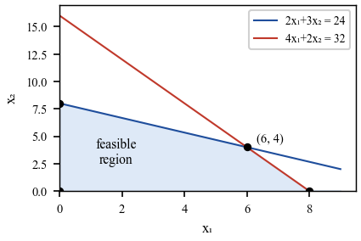  Ilustrasi: feasible region LP dan kandidat vertex optimal | 2 | 4
 | P2 | Komputasi (Hard): Gradient Descent untuk f(x) = (x − 10)² dengan α = 0.15 dan x₀ = 1 + (N mod 6). Iterasikan x_baru = x − α·f′(x) sebanyak 5 iterasi, lalu cetak x final (4 desimal). Jelaskan singkat efek α yang terlalu besar (oscillation/divergence).  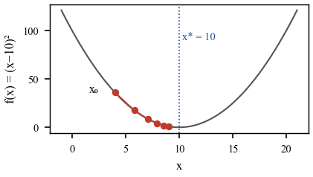  Ilustrasi: lintasan iterasi gradient descent menuju x* = 10 | 2
Sub CPMK 3.2 | P3 | Komputasi (Hard): ANOVA one-way 3 grup, n = 5 per grup: μ₁ = 8 + (N mod 5), μ₂ = 10 + (N mod 4), μ₃ = 12 + (N mod 3), dan SS_within = 50. Hitung SS_between = n·Σ(μᵢ − μ̄)², MS_between = SS_between/(k−1), MS_within = SS_within/(n_total − k), lalu F = MS_between/MS_within (3 desimal). Jika F > F_critical (α = 0.05), H₀ ditolak → perbedaan antar level faktor signifikan sebagai dasar keputusan desain.  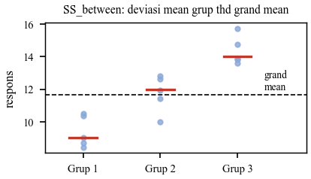  Ilustrasi: deviasi mean tiap grup terhadap grand mean (basis SS_between) | 3 | 3
Sub CPMK 3.3 | P4 | Komputasi: rantai pengukuran IIoT untuk monitoring vibration: (a) accelerometer IEPE 100 mV/g membaca akselerasi 0.5 + 0.05N g → hitung output voltage (mV, 2 desimal); (b) ADC 16-bit range ±10 V dengan sensitivitas 0.1 V/g → hitung quantization step per LSB dalam milli-g (4 desimal): step = (20/2¹⁶) V ÷ 0.1 V/g × 1000.  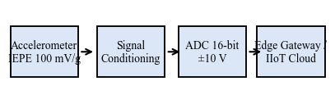  Ilustrasi: rantai pengukuran sensor → conditioning → ADC → IIoT | 3 | 3
Sub CPMK 4.1 | P5 | Komputasi: sistem alarm vibration (ANSI/ISA 18.2): threshold trigger ON = 4.5 mm/s, hysteresis h = 5 + (N mod 8) persen. Hitung threshold trigger OFF = 4.5·(1 − h/100) (mm/s, 3 desimal), lalu jelaskan fungsi hysteresis untuk mencegah alarm chatter di sekitar threshold.  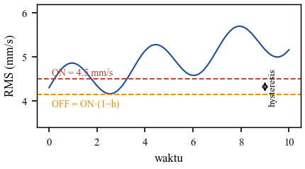  Ilustrasi: threshold ON/OFF alarm dengan pita hysteresis | 3 | 3
Sub CPMK 4.2 | P6 | Komputasi (Hard): klasifikasi fault berbasis machine-learning (Logistic Regression): sample dengan y = 1 (fault) dan z = w₀ + w·x = 0.5 + 0.2·(N mod 8). Hitung σ(z) = 1/(1 + e^(−z)) lalu cross-entropy loss = −log(σ(z)) (4 desimal). Substitusi nilai N Anda.  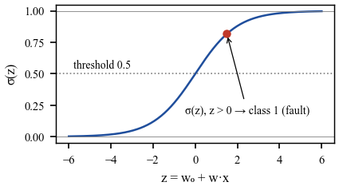  Ilustrasi: kurva sigmoid memetakan z ke probabilitas [0, 1] | 3 | 3
Sub CPMK 4.3 | P7 | Komputasi (Hard): evaluasi classifier SVM linear dengan hyperplane 2x₁ + 3x₂ − 10 = 0. Sample uji x = (1 + (N mod 5), 2 + (N mod 4)). Hitung margin distance = |w·x + b| / ‖w‖ dengan w = (2, 3), b = −10 (3 desimal).  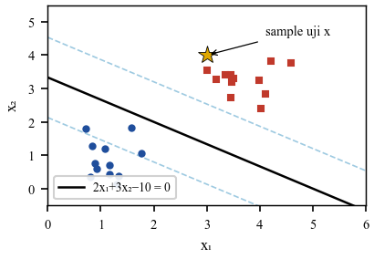  Ilustrasi: hyperplane pemisah SVM, margin, dan sample uji | 2 | 4
 | P8 | Komputasi: evaluasi kinerja model dengan 5-fold Cross-Validation pada dataset n = 200 + 5N samples. Hitung ukuran training set per fold = 4n/5 (integer; n selalu habis dibagi 5), lalu jelaskan mengapa CV memberikan estimasi kinerja lebih robust dibanding single train-test split.  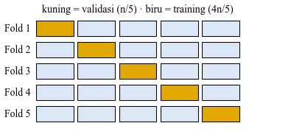  Ilustrasi: rotasi fold validasi pada 5-fold cross-validation | 2

Catatan Tambahan untuk Soal Ujian:
- Link Soal Online: https://dedik-romahadi.github.io/Mechanical-Engineering-Courses/Optimalisasi-dan-Automasi/Exam/UAS.html. UAS dilaksanakan via platform digital tersebut. Mahasiswa login dengan PIN dan mengerjakan soal dalam jadwal yang telah ditetapkan dosen.
- Update Soal: mahasiswa WAJIB selalu mengacu pada soal di platform digital (link di poin 1) — dosen dapat melakukan update / perbaikan soal sebelum sesi UAS dimulai. Dokumen ini hanya menjadi referensi awal struktur soal.
- Soal Berbasis NIM: setiap mahasiswa menerima parameter berbeda berdasarkan N = 2 digit terakhir NIM. Substitusi nilai N wajib ditunjukkan di langkah perhitungan (contoh: x₀ = 1 + (N mod 6) = 3 untuk N = 50).
- Komposisi Soal Internal: 45 soal — 10 True/False · 20 Multiple Choice · 10 Komputasi Easy/Medium · 5 Komputasi Hard, total 100 poin; poin per soal proporsional bobot Sub-CPMK OBE dengan rasio tipe TF : MC : Easy : Hard = 1 : 1 : 2 : 4. 8 soal P1–P8 di tabel ini adalah representasi soal yang akan diujikan (total bobot tabel = 20).
- Format Pengerjaan: jawaban TF/MC dipilih dengan klik di platform (auto-submit, one-shot). Soal komputasi dikerjakan di Jupyter Notebook (VS Code) dengan environment optoauto, kemudian kode disalin ke kolom soal di platform untuk dijalankan via Pyodide (browser) dan divalidasi otomatis (toleransi ±5%).
- File yang Disubmit — dua tahap: (a) upload file Jupyter Notebook (.ipynb) berisi jawaban lengkap semua soal komputasi (Bagian C & D) ke Google Drive dengan akses "Anyone with the link", tempel link-nya di kolom 🔗 Link Google Drive di akhir Bagian D platform. (b) setelah semua selesai dan link Drive terisi, klik 📄 Export HTML di score panel atas → simpan file → submit ke UAS Fast Learning (LMS Universitas Mercu Buana) sebelum sesi berakhir.
- Larangan: plagiarisme, sharing PIN, atau bekerja sama. Sistem memantau via fingerprint browser dan timing analysis.
- Penilaian: total poin di platform (skala 0–100) langsung menjadi skor UAS. Bobot UAS = 20% dari nilai akhir mata kuliah.

